LAPORAN PROGRES PROJECT ANALISIS PROSES BISNIS APPL
APLIKASI LAUNDRY BERBASIS MOBILE
(BERANI BERSIH)
Dosen Pengampu : Ali Tarmuji, S.T.,M.Cs



Dibuat oleh kelompok :
Gevan Fayad Raihan 2400018126
Muhammad Effendi Yusuf 2400018142
Delicia Risa Hibatullah 2400018144
Marshal Undra Sibuan 2400018164

PROGRAM STUDI INFORMATIKA
FAKULTAS TEKNOLOGI INDUSTRI
UNIVERSITAS AHMAD DAHLAN
TAHUN 2026/2027

Jobdesk Tim
Nama | Jobdesk
Gevan Fayad Raihan 126 | Membuat cover laporan dan menyusun identitas tim proyek.
Muhammad Effendi Yusuf 142 | Menyusun deskripsi proyek serta deskripsi proses bisnis sebelum dan sesudah adanya sistem.
Delicia Risa Hibatullah 144 | Mengelola GitHub dan Google Drive tim, mengumpulkan dokumentasi, serta merapikan laporan akhir.
Marshal Undra Sibuan 164 | Membuat diagram/alur proses bisnis sebelum dan sesudah sistem.

Deskripsi Proyek
“Berani Bersih” merupakan sebuah aplikasi laundry berbasis mobile yang dikembangkan untuk memberikan kemudahan bagi masyarakat dalam menggunakan layanan laundry secara modern, praktis, dan efisien. Aplikasi ini dibuat sebagai solusi terhadap proses pelayanan laundry yang sebelumnya masih dilakukan secara manual sehingga sering menimbulkan berbagai kendala, seperti kesalahan pencatatan data, proses pelayanan yang lambat, serta kesulitan pelanggan dalam mengetahui status cucian mereka.
Melalui aplikasi “Berani Bersih”, pelanggan dapat melakukan pemesanan laundry langsung melalui smartphone tanpa harus datang terlebih dahulu ke tempat laundry. Pengguna dapat memilih jenis layanan yang tersedia, seperti cuci biasa, cuci express, setrika, maupun layanan tambahan lainnya. Selain itu, aplikasi juga menyediakan informasi mengenai estimasi biaya, berat pakaian, dan waktu penyelesaian laundry sehingga pelanggan dapat memperoleh informasi secara lebih jelas dan transparan.
Aplikasi ini dilengkapi dengan fitur monitoring status laundry yang memungkinkan pelanggan mengetahui tahapan proses cucian mereka, mulai dari proses pencucian, pengeringan, penyetrikaan, hingga siap diambil atau diantar. Dengan adanya fitur tersebut, pelanggan tidak perlu lagi datang atau menghubungi pihak laundry hanya untuk menanyakan status pesanan.
Bagi pihak pengelola laundry, aplikasi “Berani Bersih” membantu dalam pengelolaan data pelanggan, pencatatan transaksi, pengaturan pesanan, serta pembuatan laporan secara otomatis dan terstruktur. Seluruh data tersimpan di dalam sistem sehingga memudahkan proses pencarian data dan mengurangi risiko kehilangan catatan transaksi. Selain itu, sistem juga membantu meningkatkan efisiensi kerja pegawai karena proses administrasi menjadi lebih cepat dan akurat.
Pengembangan aplikasi “Berani Bersih” bertujuan untuk meningkatkan kualitas pelayanan laundry agar lebih modern dan sesuai dengan perkembangan teknologi digital saat ini. Dengan adanya aplikasi ini, diharapkan pelanggan dapat merasakan pelayanan yang lebih nyaman, cepat, dan mudah, sementara pihak usaha laundry dapat meningkatkan produktivitas dan kualitas manajemen usahanya.

Deskripsi proses bisnis sebelum adanya sistem (baru)
Sebelum diterapkannya aplikasi laundry berbasis mobile “Berani Bersih”, seluruh aktivitas operasional laundry masih dilakukan secara manual. Pelanggan yang ingin menggunakan jasa laundry harus datang langsung ke tempat laundry untuk menyerahkan pakaian yang akan dicuci. Setelah itu, pegawai laundry melakukan pencatatan data pelanggan seperti nama, nomor telepon, jenis layanan yang dipilih, berat pakaian, jumlah pakaian, serta total biaya menggunakan buku catatan atau nota tulis tangan.
Proses pencatatan manual tersebut sering menimbulkan berbagai permasalahan, seperti kesalahan penulisan data pelanggan, hilangnya nota transaksi, serta ketidaksesuaian antara data pesanan dengan pakaian pelanggan. Selain itu, proses perhitungan biaya laundry juga masih dilakukan secara manual sehingga membutuhkan waktu lebih lama dan berisiko terjadi kesalahan dalam menentukan total pembayaran.
Dalam proses pengerjaan laundry, pegawai harus memeriksa dan mengelola pesanan satu per satu tanpa adanya sistem terintegrasi. Hal ini menyebabkan pegawai kesulitan dalam memantau banyaknya pesanan yang masuk dan menentukan prioritas pengerjaan laundry. Ketika jumlah pelanggan meningkat, proses pelayanan menjadi kurang efektif karena seluruh informasi hanya tersimpan dalam bentuk catatan fisik.
Pelanggan juga mengalami kesulitan dalam mengetahui status cucian mereka. Untuk memastikan apakah laundry sudah selesai atau belum, pelanggan harus datang langsung ke tempat laundry atau menghubungi pihak laundry melalui telepon maupun pesan singkat. Kondisi tersebut membuat proses pelayanan menjadi kurang praktis dan memakan waktu, baik bagi pelanggan maupun pegawai laundry.
Selain itu, proses pembayaran hanya dapat dilakukan secara tunai di tempat laundry sehingga pelanggan harus datang kembali untuk mengambil pakaian sekaligus melakukan pembayaran. Pemilik usaha laundry juga mengalami kesulitan dalam mengelola data transaksi harian dan membuat laporan pendapatan karena seluruh data masih dicatat secara manual. Pencarian data pelanggan atau riwayat transaksi membutuhkan waktu cukup lama dan berisiko terjadi kehilangan maupun kerusakan data.
Dengan sistem yang masih manual, proses bisnis laundry menjadi kurang efisien, kurang terorganisir, serta tidak mampu memberikan pelayanan yang cepat dan modern sesuai kebutuhan pelanggan saat ini. Oleh karena itu, dibutuhkan sebuah sistem berbasis digital yang mampu membantu proses pengelolaan laundry secara lebih efektif dan terstruktur.

Deskripsi proses bisnis sesudah adanya sistem (baru)
Setelah diterapkannya aplikasi laundry berbasis mobile “Berani Bersih”, proses bisnis laundry mengalami perubahan menjadi lebih modern, efektif, dan terintegrasi. Seluruh proses pelayanan yang sebelumnya dilakukan secara manual kini dapat dilakukan secara digital melalui aplikasi mobile sehingga memudahkan pelanggan maupun pihak pengelola laundry.
Pelanggan tidak perlu lagi datang langsung ke tempat laundry hanya untuk melakukan pemesanan. Melalui aplikasi “Berani Bersih”, pelanggan dapat melakukan registrasi dan login menggunakan smartphone, kemudian memilih jenis layanan laundry yang diinginkan, seperti cuci reguler, cuci express, setrika, atau layanan tambahan lainnya. Pelanggan juga dapat memasukkan detail pesanan dan mengetahui estimasi biaya serta waktu penyelesaian laundry secara otomatis melalui sistem.
Setelah pesanan dikonfirmasi, data pelanggan dan transaksi akan langsung tersimpan ke dalam database sehingga proses pencatatan menjadi lebih cepat, aman, dan terstruktur. Sistem secara otomatis membantu pegawai laundry dalam menghitung biaya laundry berdasarkan jenis layanan dan berat pakaian, sehingga mengurangi risiko kesalahan perhitungan yang sebelumnya sering terjadi pada sistem manual.
Dalam proses operasional, pegawai laundry dapat memantau seluruh pesanan pelanggan melalui sistem aplikasi. Status laundry dapat diperbarui secara berkala, mulai dari proses penerimaan pakaian, pencucian, pengeringan, penyetrikaan, hingga selesai dan siap diambil atau diantar kepada pelanggan. Dengan adanya fitur monitoring status laundry, pelanggan dapat mengetahui perkembangan pesanan mereka secara real-time tanpa harus datang langsung atau menghubungi pihak laundry.
Selain itu, aplikasi “Berani Bersih” juga membantu proses pembayaran menjadi lebih praktis dan fleksibel. Pelanggan dapat melakukan pembayaran sesuai metode yang tersedia di aplikasi sehingga proses transaksi menjadi lebih cepat dan nyaman. Sistem juga mampu menghasilkan laporan transaksi, laporan pendapatan, dan data pelanggan secara otomatis sehingga memudahkan pemilik usaha dalam melakukan pengelolaan dan evaluasi bisnis laundry.
Dengan adanya sistem baru berbasis mobile ini, proses bisnis laundry menjadi lebih efisien, terorganisir, dan modern. Pelayanan kepada pelanggan menjadi lebih cepat, akurat, dan transparan, sedangkan pihak pengelola laundry dapat meningkatkan produktivitas kerja serta kualitas manajemen usaha secara keseluruhan.

Diagram proses bisnis sebelum adanya sistem (baru)

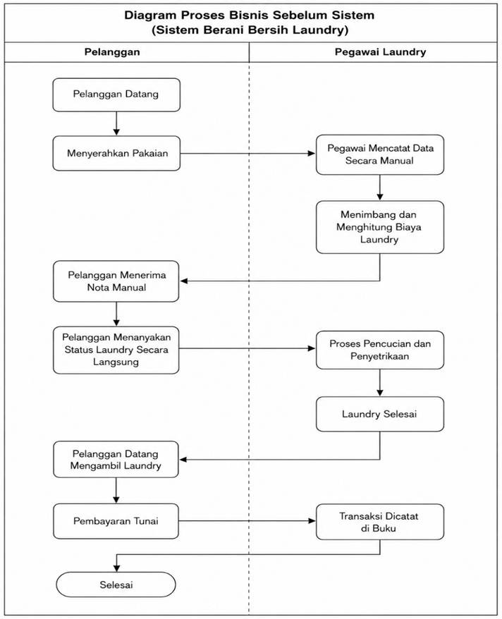

Diagram proses bisnis sesudah adanya sistem (baru)

